Exercice sur le dépistage de la Covid-19
Exercice pouvant s’intégrer dans une séquence pédagogique autour du dépistage de la Covid-19 par autotest.

Circonstances : « À partir du 10 mai 2021, les lycéens de plus de 15 ans pourront réaliser 1 auto-test par semaine au sein de leur établissement avec accord parental et sous la supervision d'un adulte formé. L’ensemble des personnels volontaires pourra également participer à l’encadrement de ces séances de tests. » Source : https://eduscol.education.fr/2749/organiser-une-sequence-pedagogique-autour-du-depistage-de-la-covid-19-par-autotest

Programme ES terminale : Savoir-faire, à partir de données, par exemple issues d’un diagnostic médical fondé sur un test, produire un tableau de contingence afin de calculer des fréquences de faux positifs, faux négatifs, vrais positifs, vrais négatifs. En déduire le nombre de personnes malades suivant leur résultat au test.

Problématique : « Sachant que les tests ne sont pas fiables à 100 %, quelle est la probabilité que je sois malade sachant que je viens d’être testé comme cas positif ? »

Documents :
- Calculette Cabri : https://go.cabri.com/test-covid
- Haute Autorité de Santé (HAS) : https://www.has-sante.fr/jcms/p_3243455/fr/avis-n-2021-0015/ac/seap-du-15-mars-2021-du-college-de-la-has-relatif-a-la-detection-antigenique-rapide-du-virus-sars-cov-2-sur-prelevement-nasal-tdr-trod-et-autotest
- Prévalence estimée : https://docs.google.com/spreadsheets/u/3/d/e/2PACX-1vQYEhYaT4_SdWJlX8PIoppdLuJq21LH98lbNxT2-sK0OwqLzISw70UE0sJkhyxGKs3kzfK6CwMmYQ5W/pubhtml?gid=1565637546&single=true

Déroulement de l’exercice :
- Présentation par l’enseignant du principe du test antigénique
- Présentation par l’enseignant de la méthode utilisée pour calculer la valeur prédictive d’un test.
- Utilisation de la calculette Cabri pour s’entrainer sur deux exemples de calcul de la valeur prédictive.
- Recherche d’information dans les doc 1 et 2 pour calculer la valeur prédictive d’un test aujourd’hui dans le lycée.
- Discussion sur les choix qui ont été fait par l’AHS.

Aides :
- Dans la partie 3, les élèves trouveront facilement les informations dont ils ont besoin pour calculer la valeur prédictive : la prévalence de la Covid-19, la sensibilité et la spécificité du test.
- Dans la partie 4, les élèves pour rentrer ces informations dans la calculette devrons se placer dans le cas d’une personne asymptomatique et faire 2 calculs. Un calcul pour la valeur basse et l’autre pour la valeur haute de la sensibilité. En absence d’autre information ils prendront une spécificité de 99%.
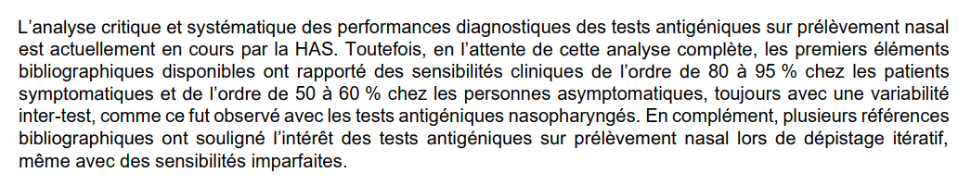
- Dans la partie 5, il nous semble important de souligner le rôle des experts et des références bibliographiques dans la prise de décision. L’idée est simplement de faire ressortir que les avis sont donnés par les personnes les mieux informées sur le sujet. Il est possible de s’appuyer sur des documents qui parlent de l’effet Dunning-Kruger https://fr.wikipedia.org/wiki/Effet_Dunning-Kruger.

